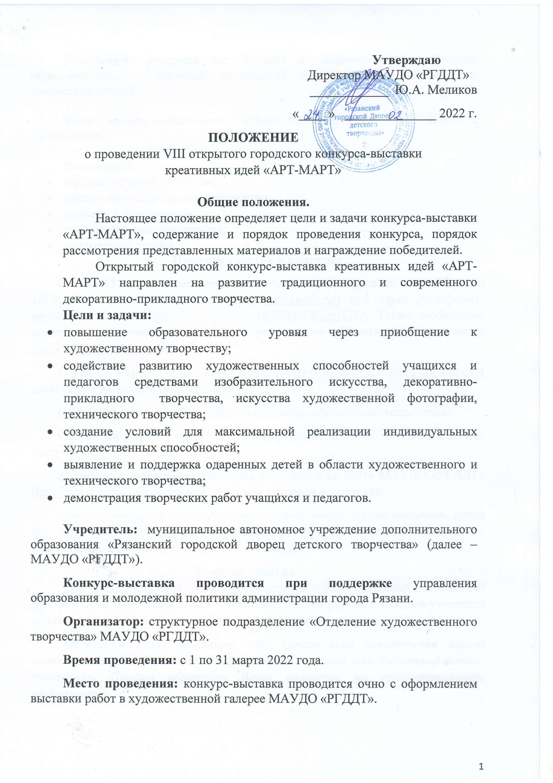

Время проведения: с 1 по 31 марта 2022 года.

Место проведения: конкурс-выставка проводится очно с оформлением выставки работ в художественной галерее МАУДО «РГДДТ».

Участники: учащиеся (от 7 лет) и педагогические работники образовательных организаций, учреждений дополнительного образования, творческих студий.

Тема конкурса-выставки: «Народное творчество как источник вдохновения».

Номинации:
- изобразительное искусство;
- декоративно-прикладное творчество;
- техническое творчество;
- художественная фотография;
- предметный дизайн.
Порядок участия в конкурсе
С 1 по 13 марта – регистрация на участие в конкурсе на сайте МАУДО «РГДДТ» в разделе «Анонсы» (http://www.rgddt.ru/) или через гугл-форму, перейдя по ссылке https://forms.gle/7UrARWB8j5WnmH33A. Также необходимо пройти регистрацию (для детей) через систему «Навигатор»/Мероприятия (https://р62.навигатор.дети/)
С 9 по 18 марта – приём конкурсных работ (каб. №21), оплата оргвзноса и заключение договора (бухгалтерия).
С 21 по 23 марта – отбор работ на выставку, оформление экспозиции.
С 23 по 28 марта – работа жюри, оформление протоколов решения жюри, дипломов.
31 марта – публикация дипломов участников на сайте МАУДО «РГДДТ» (http://www.rgddt.ru/), вручение дипломов призеров и подарков.
При возникновении необходимости Организаторы вправе увеличить сроки для работы жюри и для оформления/размещения дипломов, опубликовав официальную информацию о сроках на сайте Дворца.
Условия участия
Для проведения конкурса вводится целевой организационный взнос по 200 рублей с одного индивидуального участника; по 100 рублей с каждого участника коллектива (один диплом на всю творческую группу).
Обращаем Ваше внимание, что неправильно заполненная заявка влечет за собой неправильное оформление диплома или дисквалификацию участника. Просим обратить Ваше внимание на предоставляемую информацию.
Работы должны быть выполнены в соответствии с предложенной темой.
Организаторы оставляют за собой право не допускать до конкурса работы, имеющие отклонения по следующим критериям: низкий художественный уровень; несоответствие возрасту, несоответствие требованиям, указанным в положении, несоответствие срокам подачи заявок и условиям приема работ.
Работы должны иметь этикетку или авторскую подпись. (Приложение №1).
Критерии оценки:
- качество представленных работ;
- композиционное решение;
- творческий замысел;
- техника исполнения работы;
- фантазия в использовании материалов;
- соответствие теме выставки;
- качество фотографии.
Оценочные листы и комментарии членов жюри являются конфиденциальной информацией, не демонстрируются и не выдаются.
Решения жюри окончательны, пересмотру и обжалованию не подлежат.
В случаях проявления неуважительного отношения к членам жюри и оргкомитету, участник может быть снят с участия в конкурсе-фестивале без возмещения стоимости организационного взноса и вручения диплома. В подобном случае в итоговом отчете будет отражена причина дисквалификации участника.
Оргкомитет принимает претензии по организации конкурса-фестиваля ТОЛЬКО В ПИСЬМЕННОМ ВИДЕ!
Финансирование
Финансирование конкурса осуществляется муниципальным автономным учреждением дополнительного образования «Рязанский городской Дворец детского творчества» за счёт средств целевого организационного взноса.
Организационный взнос дает право на:
- Оценку работы профессиональным жюри;
- Получение диплома победителя/призера;
- Получение специального памятного приза.
Организационный комитет конкурса может учреждать специальные призы.
Подведение итогов и награждение
Для проведения конкурса создаётся оргкомитет, который разрабатывает положение, осуществляет организационную функцию, формирует жюри, в состав которого войдут художники, дизайнеры и педагоги.
Педагоги и учащиеся оцениваются отдельно.
По итогам конкурса вручаются дипломы трех призовых мест (I, II, III места) в каждой номинации, памятные призы. Участники, не ставшие победителями или призерами, награждаются сертификатами за участие.

ОРГКОМИТЕТ
VIII открытого городского конкурса-выставки креативных идей
«АРТ-МАРТ»

Меликов Ю.А. – директор МАУДО «РГДДТ»;
Кузнецова Т.Б. – заместитель директора МАУДО «РГДДТ» по организационно-массовой работе и детскому отдыху;
Филимонова И.В. – заместитель директора МАУДО «РГДДТ» по учебно-воспитательной работе;
Нарядчикова Л.И. – руководитель структурного подразделения «Отделение художественного творчества» МАУДО «РГДДТ»;
Марчева Д.В. – педагог-организатор структурного подразделения «Отделение художественного творчества» МАУДО «РГДДТ»;
Горнова Л.В., Горбатова Н.Н., Наумкина М.В., Пчелинцева А.Д., Денисова Н.А.– педагоги дополнительного образования структурного подразделения «Отделение художественного творчества» МАУДО «РГДДТ»;
Григорио Ю.В. - педагог дополнительного образования структурного подразделения «Отделение социальных инициатив», администратор сайта.

Приложение №1

Сведения для этикетки:

Фамилия, имя, название работы, образовательная организация.

Размер этикетки: 4 СМ х 8 СМ

Образец этикетки для учащегося
Автор ________________________
_________________________________________________
ОУ ______________________________________________
Номинация_______________________________________
Название ________________________________________
Педагог __________________________________________

Образец этикетки для педагога
Автор ________________________
_________________________________________________
ОУ ______________________________________________
Номинация_______________________________________
Название_________________________________________

